МИНИСТЕРСТВО НАУКИ И ВЫСШЕГО ОБРАЗОВАНИЯ РОССИЙСКОЙ ФЕДЕРАЦИИ
Федеральное государственное автономное образовательное учреждение высшего образования
«Московский авиационный институт (национальный исследовательский университет)»
Институт № 4 «Радиоэлектроника, инфокоммуникации и информационная безопасность»
Кафедра 402

ОТЧЁТ
о прохождении преддипломной практики

Тема выпускной квалификационной работы: «Исследование эффективности применения технологии Wi-Fi HaLow (IEEE 802.11ah) для передачи данных в реальных условиях на базе платформы LilyGO T-HaLow»

Обучающийся: Беляков Артём Михайлович, группа М4О-603С-21
Специальность: 11.05.01 «Радиоэлектронные системы и комплексы»
Руководитель практики: Рощин Андрей Борисович, к. т. н., доцент кафедры 402
Место прохождения практики: ________________
Сроки практики: с ________________ по ________________

Москва 2026

Индивидуальное задание
Сформулировать системные задачи дипломной работы: определить назначение, границы и состав системы передачи данных с борта беспилотного летательного аппарата (БПЛА), требования к ней и ограничения, выполнить декомпозицию цели работы на частные задачи, определить для каждой задачи метод решения и ожидаемый результат, подготовить аппаратно-программные средства исследования и составить план дальнейшей работы.

Введение
Преддипломная практика предшествует выполнению выпускной квалификационной работы (ВКР). Её цель — перейти от темы работы к системной постановке задачи: понять, какую систему исследует работа, что от этой системы требуется, из каких частей она состоит и какие частные задачи нужно решить, чтобы достичь цели ВКР.
Под системными задачами в отчёте понимаются задачи, полученные декомпозицией цели работы по уровням системы «бортовой узел — радиоканал — наземный пункт»: выбор технологии канала, оценка его характеристик, построение средств исследования, эксперимент, сопоставление результатов с теорией и оценка применимости. Для каждой задачи указываются метод решения, результат и раздел ВКР, в котором она решается.
Объект исследования — канал передачи данных Wi-Fi HaLow (IEEE 802.11ah) [3] в полосе 866–868 МГц между удалённым объектом и наземным пунктом. Предмет исследования — дальность, уровень принимаемого сигнала, задержка и потери пакетов канала на серийной платформе LilyGO T-HaLow.

1 Назначение, границы и ограничения системы
БПЛА выступает удалённым источником данных: передаёт на наземный пункт видео с бортовой камеры и телеметрию. Существующие каналы решают эту задачу лишь частично. Технология LoRa обеспечивает дальность в единицы–десятки километров, но её скорость — единицы килобит в секунду, и видео по ней не передать. Wi-Fi 2,4 ГГц передаёт видео, но на малых скоростях уступает по дальности и сильнее ослабляется препятствиями. Сотовые сети требуют наземной инфраструктуры, которой нет над лесом и в удалённых районах. Технология Wi-Fi HaLow работает в нелицензируемом диапазоне ниже 1 ГГц и при этом сохраняет стек протоколов Wi-Fi, то есть потенциально закрывает нишу между LoRa и Wi-Fi 2,4 ГГц.
Система, которую исследует работа, — канал «точка — точка» между бортовым узлом и наземным пунктом. В её границы входят: источник данных (камера), бортовой процессор, радиомодули Wi-Fi HaLow обоих концов, программное обеспечение передачи и приёма, компьютер наземного пункта. За границами остаются планер и автопилот БПЛА, навигация и обработка видео после приёма.
Ограничения, которые накладываются на систему извне:
– радиочастотные — полоса 866–868 МГц для устройств малого радиуса действия, эффективная излучаемая мощность не более 25 мВт (14 дБм) по решению ГКРЧ [1];
– аппаратные — серийная плата LilyGO T-HaLow без доработок: процессор и радиомодуль связаны только интерфейсом UART без управления потоком [2];
– эксплуатационные — автономное питание бортового узла от аккумулятора, отсутствие наземной инфраструктуры и лицензирования частот;
– организационные — исследование выполняется в лабораторных и полевых условиях в сроки, установленные заданием на ВКР.

2 Требования к системе
Требования сформулированы исходя из задачи передачи видео и телеметрии с удалённого объекта и сведены в таблицу 2.1. Количественные значения служат критериями при оценке результатов экспериментов.
Таблица 2.1 – Требования к системе передачи данных
Характеристика | Требование | Основание
Полезная скорость передачи | не менее 1 Мбит/с | видео 480 × 320 с частотой около 5 кадров в секунду
Потери видеокадров | не более нескольких процентов | сохранение наблюдаемости изображения
Задержка | доли секунды | управление БПЛА оператором по видео
Дальность | больше, чем у Wi-Fi 2,4 ГГц при той же скорости | назначение канала
Мощность передатчика | не более 14 дБм | решение ГКРЧ [1]
Питание бортового узла | аккумулятор 18650 | автономность
Инфраструктура | не требуется | работа над лесом и в удалённых районах

3 Структура системы и средства исследования
Структурная схема системы приведена на рисунке 3.1. Бортовой узел и наземный пункт построены на одинаковых платах LilyGO T-HaLow: процессор ESP32-S3 с камерой OV5640 и радиомодуль Wi-Fi HaLow Taixin TX-AH-R900P [2]. Наземный пункт передаёт принятые данные на компьютер по USB, где программа приёма собирает видеокадры и записывает показатели канала.
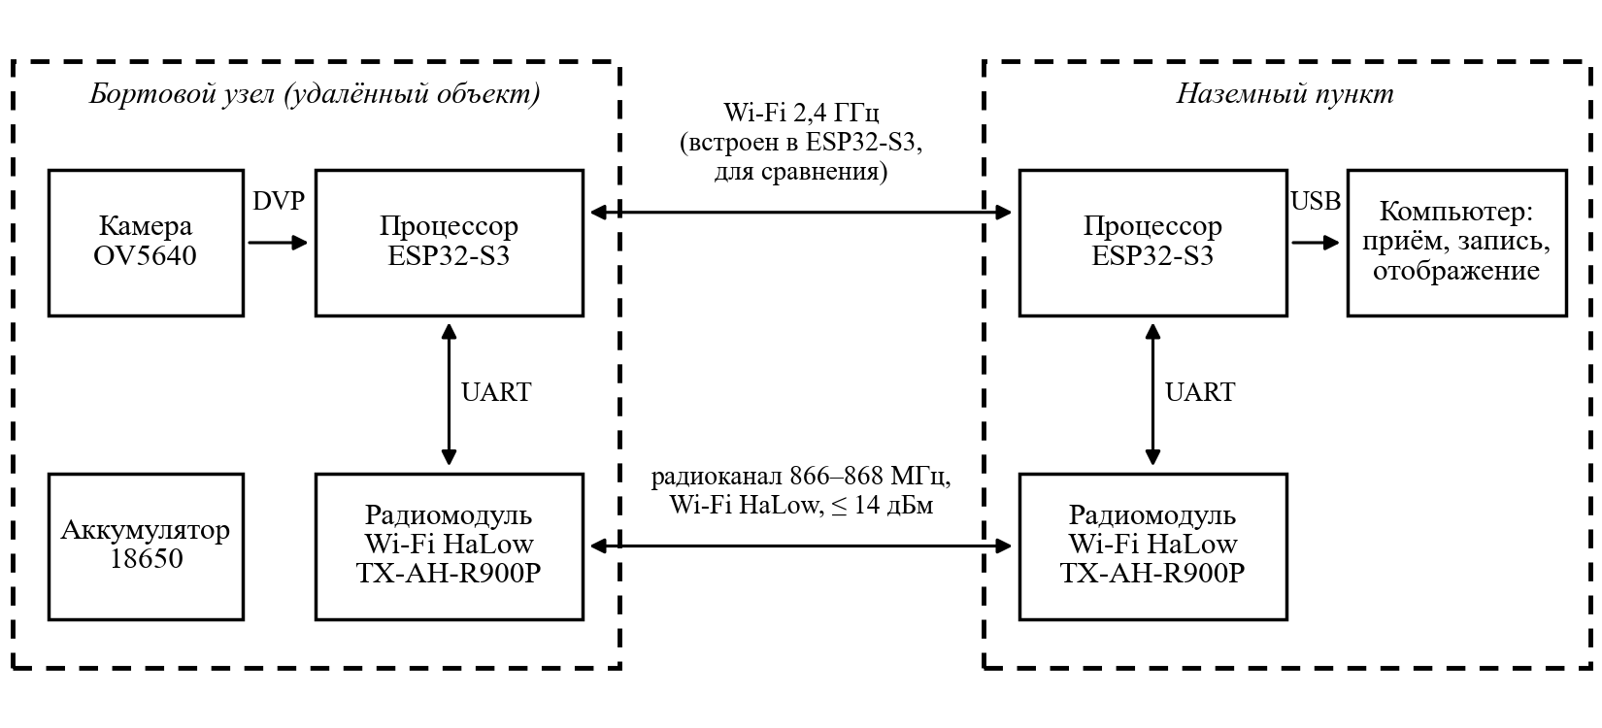
Рисунок 3.1 – Структурная схема системы передачи данных
Процессор ESP32-S3 содержит собственный приёмопередатчик Wi-Fi 2,4 ГГц. Это позволяет сравнить Wi-Fi HaLow с IEEE 802.11 на одной аппаратной платформе — без влияния различий оборудования, антенн и программ.
Средства исследования, подготовленные в ходе практики:
– встроенные программы платы камеры и платы приёмника для передачи видео по каналу Wi-Fi HaLow с регистрацией уровня сигнала, отношения сигнал/шум, потерь и задержки;
– программа приёма и отображения видео на компьютере с записью журнала показателей;
– программы передачи по Wi-Fi 2,4 ГГц на тех же платах для сравнительного опыта, включая режим измерения ёмкости канала синтетическим потоком;
– средства резервного копирования и восстановления встроенного программного обеспечения радиомодуля.

4 Декомпозиция цели работы на системные задачи
Цель работы — анализ эффективности использования технологии Wi-Fi HaLow на базе платформы LilyGO T-HaLow по сравнению с традиционными протоколами Wi-Fi по дальности, уровню сигнала, задержке и потерям пакетов. Цель декомпозирована на задачи, приведённые в таблице 4.1. Задачи 1–3 относятся к уровню системы в целом, 4–5 — к средствам исследования, 6–7 — к каналу, 8–10 — к оценке результатов.
Таблица 4.1 – Системные задачи дипломной работы
№ | Задача | Метод решения | Результат | Раздел ВКР
1 | Анализ задач БПЛА, требующих канала передачи данных, и вариантов канала | обзор литературы, сравнение LoRa, Wi-Fi 2,4 ГГц, Wi-Fi HaLow | обоснованный выбор Wi-Fi HaLow | 1
2 | Теоретическая оценка характеристик канала | бюджет радиолинии, модели распространения радиоволн | расчётная дальность и скорость, границы моделей | 1, 2
3 | Обоснование необходимости эксперимента | анализ допущений моделей и неизвестных параметров среды | перечень величин, определяемых только измерением | 2
4 | Выбор и настройка аппаратных средств | сравнение доступного оборудования | плата LilyGO T-HaLow, конфигурация стенда | 2
5 | Разработка программы и методики экспериментов | планирование измерений, статистическая обработка | методика с числом повторов и критериями | 2
6 | Измерение характеристик канала Wi-Fi HaLow | натурный эксперимент на стенде | уровень сигнала, отношение сигнал/шум, потери, задержка, скорость | 3
7 | Сравнение с IEEE 802.11 на той же платформе | парный эксперимент на одних платах | сравнительные характеристики | 3
8 | Сопоставление теории и эксперимента | сравнение расчёта с измерениями | границы применимости моделей, причины расхождений | 3
9 | Экономическое обоснование и охрана труда | методики кафедры | индекс прогрессивности, затраты, условия труда | 4, 5
10 | Предложения по интеграции в БПЛА | обобщение результатов | рекомендации по параметрам канала | заключение

Задачи связаны последовательно: выбор технологии (1) определяет, что оценивается теоретически (2); допущения расчёта (3) определяют, что требуется измерить; средства (4, 5) обеспечивают измерения (6, 7); сопоставление (8) замыкает цикл «теория — эксперимент». Такой порядок отражён в задании на ВКР и в её разделах.

5 Выполненные работы и полученные результаты
В ходе практики выполнены задачи 1–5 и начаты задачи 6–8:
– проведён сравнительный анализ вариантов канала связи с БПЛА и обоснован выбор Wi-Fi HaLow;
– рассчитан бюджет радиолинии для Wi-Fi HaLow и Wi-Fi 2,4 ГГц при нормах мощности Российской Федерации;
– собран и отлажен стенд передачи видео; найдены и устранены программные ограничения канала, установлено, что пропускную способность платформы ограничивает интерфейс UART между процессором и радиомодулем;
– на трассе 5 м через стену получено: полезная скорость 1063 кбит/с, 5,0 видеокадра в секунду, потери видеокадров 1,4 %, мощность передатчика 1 дБм при отношении сигнал/шум 24–40 дБ;
– выполнено сравнение с Wi-Fi 2,4 ГГц на той же паре плат: ёмкость канала Wi-Fi 2,4 ГГц 15,7–19,2 Мбит/с, видео передаётся сопоставимо (потери видеокадров 2,1–2,2 %), но запас по сигналу у Wi-Fi HaLow больше.

6 План дальнейшей работы
Для завершения ВКР предстоит:
– провести измерения на открытой площадке с прямой видимостью при нескольких расстояниях (уровень сигнала, скорость, потери, задержка);
– сопоставить результаты с расчётом и определить границы применимости моделей распространения;
– сформулировать предложения по параметрам канала Wi-Fi HaLow для БПЛА;
– оформить пояснительную записку и подготовить материалы к защите.

Заключение
В ходе преддипломной практики выполнена системная постановка задачи дипломной работы: определены назначение, границы и ограничения системы передачи данных с удалённого объекта, сформулированы требования к ней, разработана структура системы и средства исследования, цель работы декомпозирована на десять задач с методами решения и ожидаемыми результатами. Подготовлен и отлажен экспериментальный стенд, получены первые результаты, подтверждающие работоспособность канала Wi-Fi HaLow для передачи видео, и составлен план завершения ВКР.

Список использованных источников
1. О выделении полос радиочастот устройствам малого радиуса действия : решение ГКРЧ при Мининформсвязи России от 07.05.2007 № 07-20-03-001 (ред. от 24.12.2018). – Текст : электронный.
2. T-Halow : исходные тексты, схема платы, комплект разработки модуля TX-AH / LilyGO. – Текст : электронный // GitHub : [сайт]. – URL: https://github.com/Xinyuan-LilyGO/T-Halow (дата обращения: 27.09.2026).
3. IEEE Std 802.11ah-2016. Amendment 2: Sub 1 GHz License Exempt Operation. – New York : IEEE, 2017. – Текст : электронный.

